МУНИЦИПАЛЬНОЕ БЮДЖЕТНОЕ ДОШКОЛЬНОЕ ОБРАЗОВАТЕЛЬНОЕ УЧРЕЖДЕНИЕ ДЕТСКИЙ САД № 18 «Солнышко».

Консультация для родителей на тему:
«В какие игры играть с ребенком двух – трех лет».

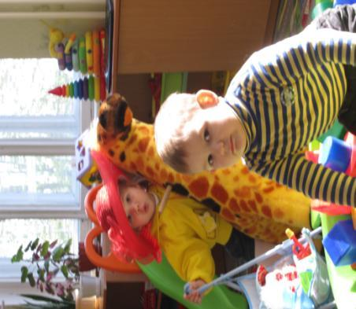
Воспитатель: Соколова А. С.

В какие игры можно поиграть дома с ребёнком двух-трёх лет?
В два года ребёнок уже многое понимает, умеет, знает и стремится узнавать новое. Малыша привлекает мир окружающих его предметов, поэтому игры в этом возрасте часто строятся на действиях ребёнка с разнообразными предметами. Играя с малышом, учтите, что в два-три года ребёнок очень легко отвлекается и переходит от одного занятия к другому, быстро утомляется. Своё внимание малыш может сосредоточить одновременно на небольшом количестве предметов. Живой интерес к игре очень легко возникает, но и быстро пропадает. Игры в этом возрасте должны быть достаточно простыми и очень короткими. Даже трёх-пяти минут вполне достаточно. Подарите же эти минуты своему малышу! И вы увидите, что делаете подарок не только ему, но и себе: вы многое узнаете о своём ребёнке, многому научитесь у него и испытаете истинное наслаждение.
Предлагаю, вашему внимание несколько игр, в которые Вы сможете поиграть с ребенком:
«Что катится»
Данная игра позволит Вам в игровой форме познакомить малыша с разнообразным миром и формой предметов.
Сделайте игрушечные ворота на столе или на полу и организуйте соревнование – кто быстрее докатит свою фигурку до ворот. Фигурки пусть будут разными: шарик, кубик, палочка, колёсико, брусок. Вначале малышу будет всё равно, какую фигурку взять. Но постепенно он поймёт, какие фигурки лучше катятся. Побеседуйте с ребёнком на эту тему, например, обратите внимание на углы кубика, которые мешают ему катиться и скажите: «Ой, покатился!» или «Ой, не катится!»

«Сравни»
Эта игра позволит развить вашему ребенку внимание и память.
Поставьте перед малышом две игрушки. Ребёнок должен сказать, чем они похожи и чем отличаются друг от друга. Например, лисичка и зайчик похожи тем, что у них есть глазки, ушки, лапки, они пушистые. Но есть и отличия: лисичка рыжая, а зайчик белый, хвост у лисы больше и т. п. Если ребёнку трудно, можно помочь в объяснениях. А можно и усложнить эту игру, предлагая более похожие игрушки, например, два разных мячика.

«Первые шаги к математике».
Эта игра позволит вашему ребенку освоить первые математические задачки.
Посадите три куклы и дайте ребёнку две тарелочки. Спросите, хватит ли всем куклам. Пусть малыш разложит перед куклами тарелочки и ответит на вопрос. Помогите ребёнку объяснить: «Кукол больше, чем тарелочек». Затем дайте малышу четыре тарелочки и снова спросите, хватит ли всем куклам. Играть можно с разными предметами, но начинать лучше с небольшого количества (в пределах пяти), постепенно его увеличивая.

«Попади».
Данная игра поможет развивать координацию движений.
Поставьте в комнате большую корзину или коробку и дайте ребёнку мячик, который удобно держать детскими ладошками. Сначала нужно просто уронить мяч в корзину. Затем постепенно отходите назад и просите малыша забросить мячик точно в корзину. Дети обычно бросают мяч снизу, так им удобнее. Можно поэкспериментировать с бросанием различных предметов – комков бумаги, кубиков, тряпочек.

Вот, только не большая часть игр, которые вы сможете организовать в домашних условиях. Надеюсь, что они Вам пригодятся. Если у вас возникнут вопросы, или Вы захотите познакомиться с новыми играми, обращайтесь, всегда рада буду помочь!
До новых встреч, на страничке «Консультации»

